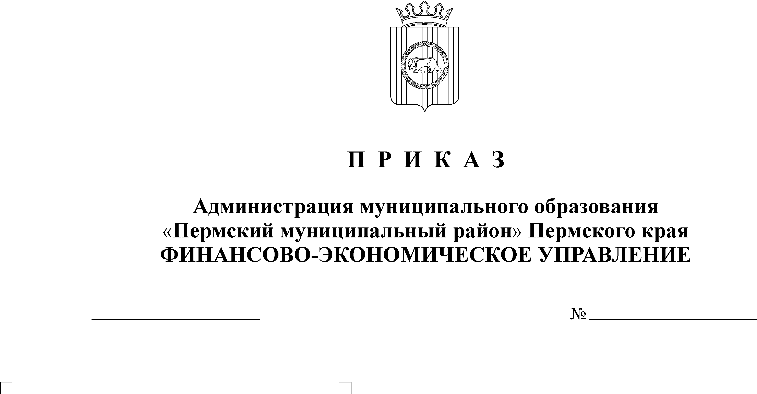
О внесении изменений в Порядок, утвержденный приказом
от 31.12.2013 № 176 «Об утверждении порядка составления и ведения кассового плана исполнения бюджета Пермского муниципального района»

05.12.2018
128

В соответствии с пунктом 4 части 39 решения Земского Собрания Пермского муниципального района от 26.09.2013 № 376 «Об утверждении Положения о бюджетном процессе в Пермском муниципальном районе»
ПРИКАЗЫВАЮ:
1. Внести следующие изменения в Порядок составления и ведения кассового плана исполнения бюджета Пермского муниципального района, утвержденного приказом финансово-экономического управления администрации муниципального образования «Пермский муниципальный район» Пермского края от 31.12.2013 № 176 (в ред. от 25.03.2014 №35, от 31.12.2015 №143)):
1.1. в пункте 3.8 раздела 3 слова «на бумажном носителе» заменить на слова «в электронном виде»;
1.2. пункт 4.5. раздела 4 исключить;
2. Приложение 1 к Порядку изложить в новой редакции согласно приложению к настоящему приказу.
3. Настоящий приказ вступает в силу со дня подписания и распространяется на правоотношения,3 возникшие с 01.01.2018 года.
4. Контроль исполнения настоящего Приказа возложить на заместителя начальника ФЭУ, начальника бюджетного отдела Н.В.Заякину.

Начальник финансово-экономического управления Т. Н. Гладких

Приложение
к приказу от 05.12.2018 № 128

Приложение 1
к порядку составления
и ведения кассового плана
исполнения бюджета
Пермского муниципального района

_______________________________________
(наименование органа, исполняющего бюджет)

СВОДНЫЙ КАССОВЫЙ ПЛАН ПО ДОХОДАМ, РАСХОДАМ И ИСТОЧНИКАМ ФИНАНСИРОВАНИЯ ДЕФИЦИТА БЮДЖЕТА ПЕРМСКОГО МУНИЦИПАЛЬНОГО РАЙОНА НА _____ ГОД

СВОДНЫЙ КАССОВЫЙ ПЛАН ПО ДОХОДАМ на _______

Наименование | КВД | Код цели | Кассовый план по доходам
Наименование | КВД | Код цели | Год | I кв. | II кв. | III кв. | IV кв.
Итого

СВОДНЫЙ КАССОВЫЙ ПЛАН ПО РАСХОДАМ на _______

Наименование | КВСР | КФСР | КЦСР | КВР | КОСГУ | Доп.ФК | Доп ЭК | Доп.КР | Код цели | Кассовый план по расходам
 |  |  |  |  |  |  |  | Доп.КР | Код цели | Год | I кв. | II кв. | III кв. | IV кв.
Итого

СВОДНЫЙ КАССОВЫЙ ПЛАН ПО ИСТОЧНИКАМ ФИНАНСИРОВАНИЯ ДЕФИЦИТА
на ______

Наименование | Гл. адм. | КВИ | Кассовый план по источникам
Наименование | Гл. адм. | КВИ | Год | I кв. | II кв. | III кв. | IV кв.
Итого

